2018 －2019 学年第 二 学期
组号：G02



霸笔笔记APP开发

测试分析报告


实验课程名称 软件工程基础

专 业 班 级 软件工程1701 1702

学 号 31701401 31701257 31701371

学 生 姓 名 高兴欣 王晨旭 倪嘉玲

实验指导老师 杨枨

文件状态： | 文件标识： | SE-2019-G02
[ ]:草稿 | 当前版本： | 2.0
[ ]:正式发布 | 作 者： | 高兴欣、王晨旭、倪嘉玲
[ ]:正在修改 | 完成日期： | 2019年5月25日
[ √ ]:正在修改 | 完成日期： | 2019年6月2日

版本历史
版本/状态 | 作者 | 参与者 | 起止日期 | 备注
1.0 | 高兴欣、王晨旭、倪嘉玲 | 高兴欣、王晨旭、倪嘉玲 | 2019-05-24  至  2019-05-25 | 完成测试分析报告
1.1 | 高兴欣、王晨旭、倪嘉玲 | 高兴欣、王晨旭、倪嘉玲 | 2019-05-27  至  2019-06-02 | 完善测试分析报告
2.0 | 高兴欣、王晨旭、倪嘉玲 | 高兴欣、王晨旭、倪嘉玲 | 2019-06-04  至  2019-06-17 | 再次修改测试分析报告
2.1 | 高兴欣、王晨旭、倪嘉玲 | 高兴欣、王晨旭、倪嘉玲 | 2019-06-18  至  2019-06-21 | 修改测试分析报告

目录
2018 －2019 学年第 二 学期 1
霸笔笔记APP开发 1
测试分析报告 1
版本历史 2
1引言 4
1.1编写目的 4
1.2背景 4
1.4参考资料 4
2测试 4
3测试结果及发现 8
3.1黑盒测试 8
3.2集成测试 16
3.2.1 详细过程 16
3.3确认测试 17
3.3.1 Alpha测试 17
3.3.2 Beta测试 18
3.4白盒测试 18
3.4.1测试用例 19
3.5 单元测试 21
3.5.1笔记本管理模块程序结构测试 21
3.5.2笔记编辑模块程序结构测试 22
3.5.3登陆注册模块程序结构测试 23
4对软件功能的结论 25
4.1注册（1） 25
4.1.1功能 25
4.1.2限制 25
4.2登录（2） 26
4.3笔记（3） 26
4.3.1事项的保存与删除功能 26
4.4 用户信息修改（4） 26
5分析摘要 26
5.1能力 26
5.2缺陷和限制 26
5.3建议 26
5.4评价 27
6测试资源消耗 27

1引言

1.1编写目的
本文档的编制是为了说明霸笔笔记项目的测试阶段的各项成果及反馈，为之后的测试以及各项工作提供依据。

1.2背景
被测试软件系统为霸笔笔记APP。
该软件的任务提出者为浙江大学城市学院计算分院杨枨老师，开发者为软件工程基础2019年春课程G02小组，用户为有记录生活事项需求的全部人群。安装此软件的计算中心为Android系统。考虑测试环境与实际运行环境的安卓版本难免有所不同，可能会造成些许误差。

1.4参考资料
《软件工程导论（第6版）》张海藩 牟永敏 编著 清华大学出版社 出版
学堂在线 软件工程（自主模式）清华大学刘强副教授授课
《软件工程导论学习指导（第6版）》中文版

2测试

测试模块：注册
标识符：1
测试项：用户在注册账号时分别输入：不存在且符合格式的用户名、存在的用户名、不存在但不符合格式的用户名、符合格式的密码、不符合格式的密码、两次输入不一致的密码
测试环境：Android8.0
前置条件：APP相关数据库等其他运行环境正常
操作步骤：
1.点击用户注册界面开始进行注册
2.输入相关信息完成注册
输入数据 | 数据样例 | 期望输出 | 实际结果
不存在且符合各式的用户名 | 31701401 | 提示：该账号可用 | 提示：该账号可用
存在的用户名 | 31701401 | 提示：该账号已存在 | 提示：该账号已存在
不存在但不符合格式的用户名 | 123  12345678901234 | 提示：账号长度应在5-13位！ | 提示：账号长度应在5-13位！
符合格式的密码 | 123456 | 提示：该密码可用 | 提示：该密码可用
不符合格式的密码 | 0987654321234 | 提示：密码长度应在5-13位！ | 提示：密码长度应在5-13位！
两次输入不一致的密码 | 123456  654321 | 提示：两次密码应该一致！ | 提示：两次密码应该一致！

测试模块：登录
标识符：2
测试项：用户在登录时分别输入：注册过且正确的账号密码、注册过但不正确的账号密码、空输入账号、空输入密码
测试环境：Android8.0
前置条件：APP相关数据库等其他运行环境正常
账号已完成相关注册
操作步骤：
1.点击APP进入登录界面
2.输入相关信息完成登录
输入数据 | 数据样例 | 期望输出 | 实际结果
注册过且正确的账号密码 | 31701401  123456 | 提示：登录成功！ | 提示：登录成功！
注册过但不正确的账号密码 | 31701401  678901 | 提示：账号或密码错误! | 提示：账号或密码错误
空输入账号 |  | 提示：账号密码不能为空！ | 提示：账号密码不能为空！
空输入密码 |  | 提示：账号密码不能为空！ | 提示：账号密码不能为空！

测试模块：笔记
标识符：3
测试项：用户在笔记模块中：添加笔记、保存到云、删除笔记，退出回到主界面
测试环境：Android8.0
前置条件：APP相关数据库等其他运行环境正常
操作步骤：
1.点击笔记按钮进入笔记界面
2.点击加号按钮进入笔记输入界面
3.开始使用笔记功能
输入数据 | 期望输出 | 实际结果
点击返回按钮 | 返回到主界面并保存该笔记 | 返回到主界面并保存该笔记
点击删除管理按钮 | 提示：单击笔记选中即可删除 | 提示：单击笔记选中即可删除
点击删除按钮 | 删除该笔记 | 删除该笔记
用户输入笔记完成 | 在主界面添加该笔记并自动记录当前时间 | 在主界面添加该笔记并自动记录当前时间

测试模块：设置模块
标识符：4
测试项：设置模块中的相关模块，包括：用户反馈、版本更新
测试环境：Android8.0
前置条件：APP相关数据库等其他运行环境正常
操作步骤：
1.登录进入主界面
2.点击设置按钮进入设置界面
输入数据 | 期望输出 | 实际结果
用户反馈信息 | 提示：提交成功！  能在管理员界面查看到相关信息 | 提示：提交成功！  能在管理员界面查看到相关信息
点击版本更新按钮 | 提示：已是最新版本！ | 提示：已是最新版本！

测试模块：修改信息模块
标识符：5
测试项：个人信息中的相关模块，包括：修改个性签名、修改邮箱、修改密码
测试环境：Android8.0
前置条件：APP相关数据库等其他运行环境正常
操作步骤：
1.登录进入主界面
2.点击设置按钮进入设置界面
输入数据 | 数据样例 | 期望输出 | 实际结果
修改个性签名 | 这是一个很有个性的个性签名 | 原本的个性签名被改为用户重新设置的个性签名 | 原本的个性签名被改为用户重新设置的个性签名
修改邮箱 | 944813663@qq.com | 原本的邮箱被改为用户重新设置的邮箱 | 原本的邮箱被改为用户重新设置的邮箱
修改密码 | 123456->456789 | 原本的密码被改为用户重新设置的密码 | 原本的密码被改为用户重新设置的密码

3测试结果及发现

3.1黑盒测试

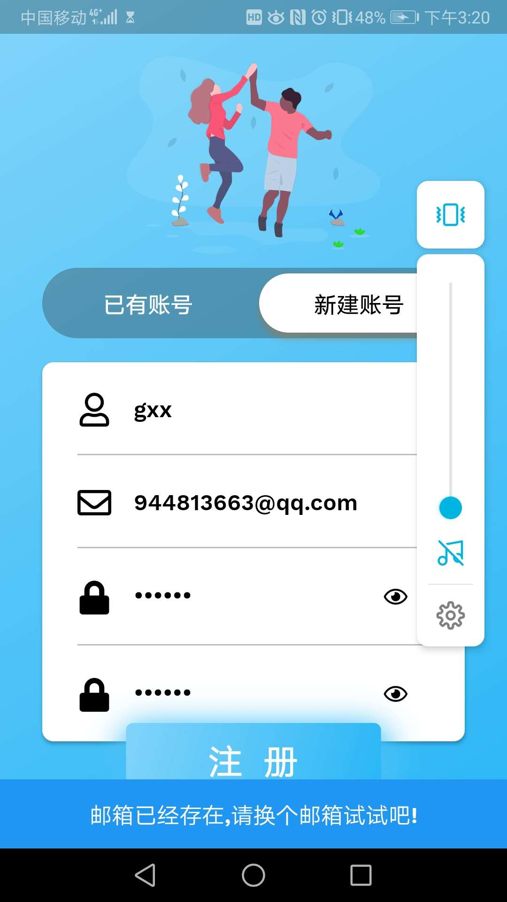

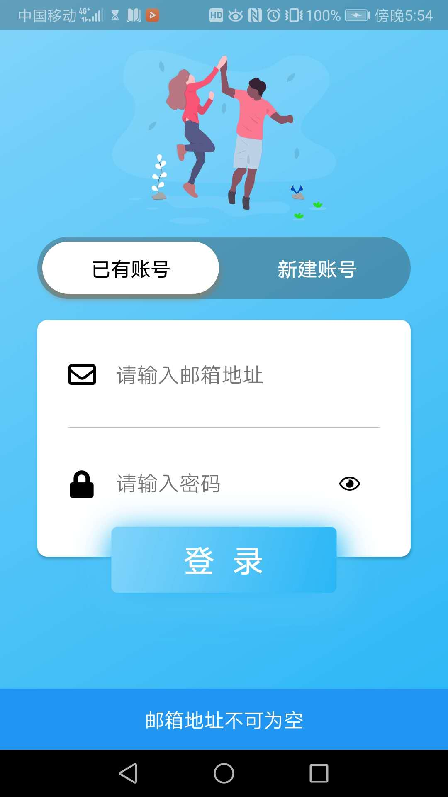
邮箱不可为空且不可重复

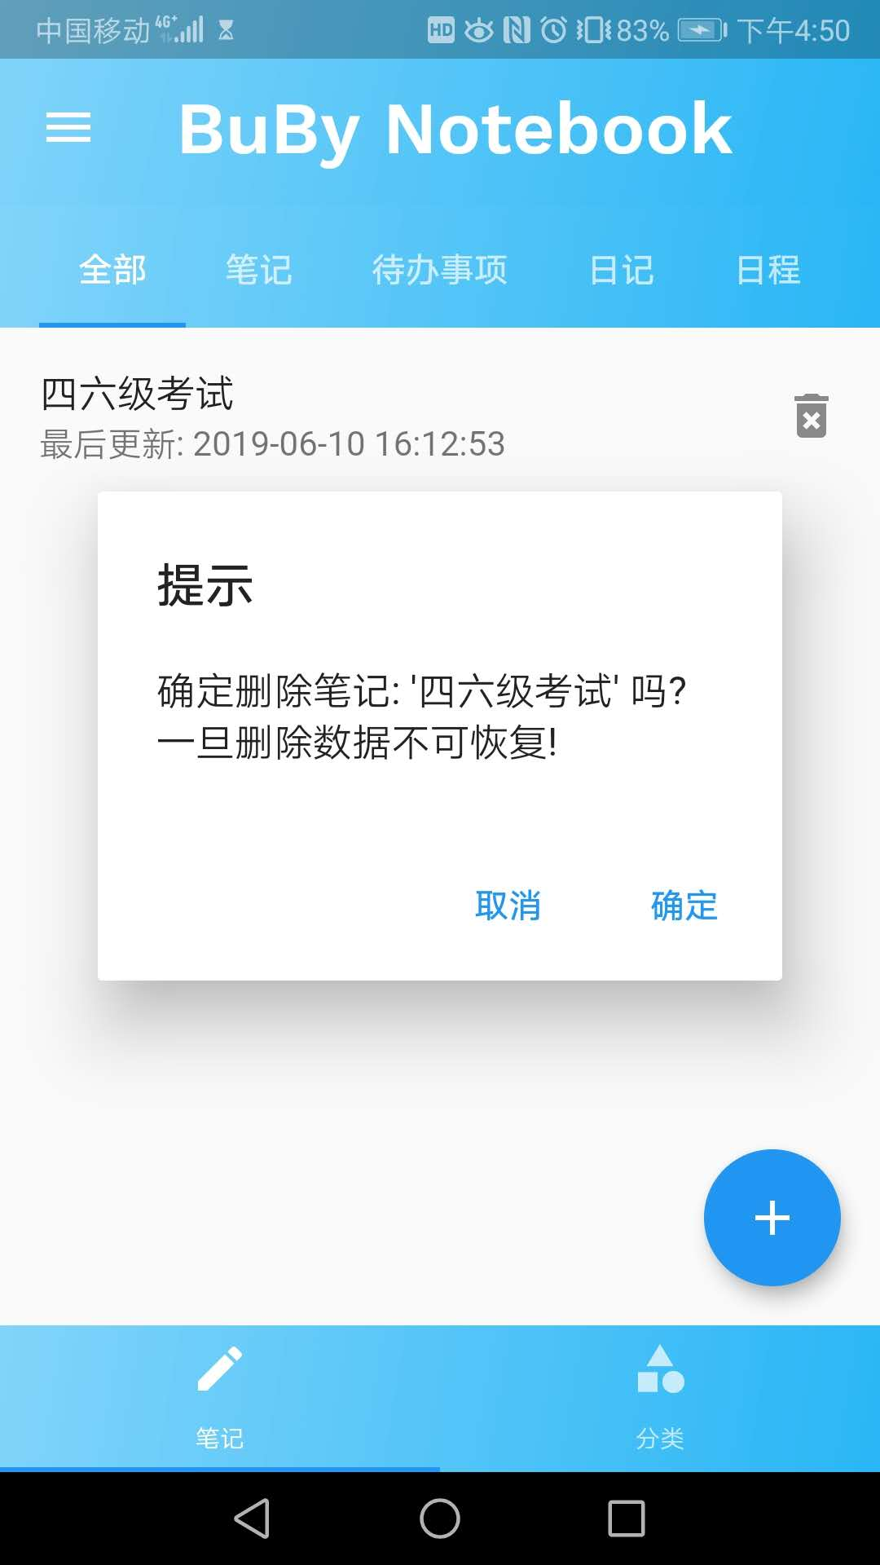
删除记录后不可恢复

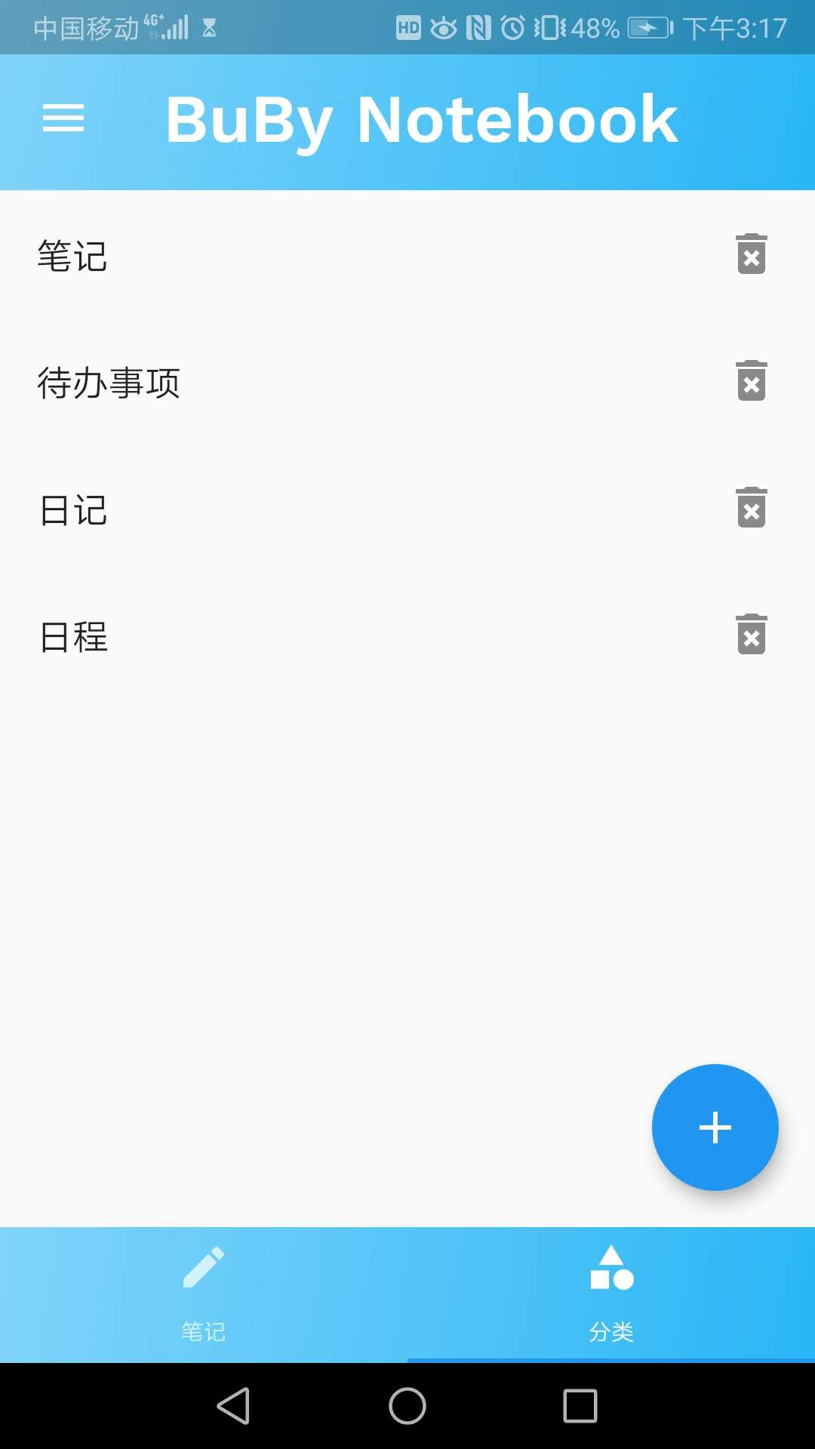
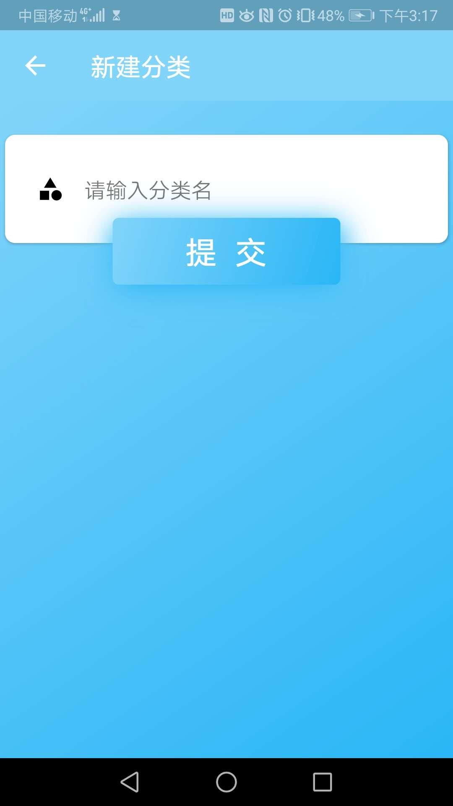
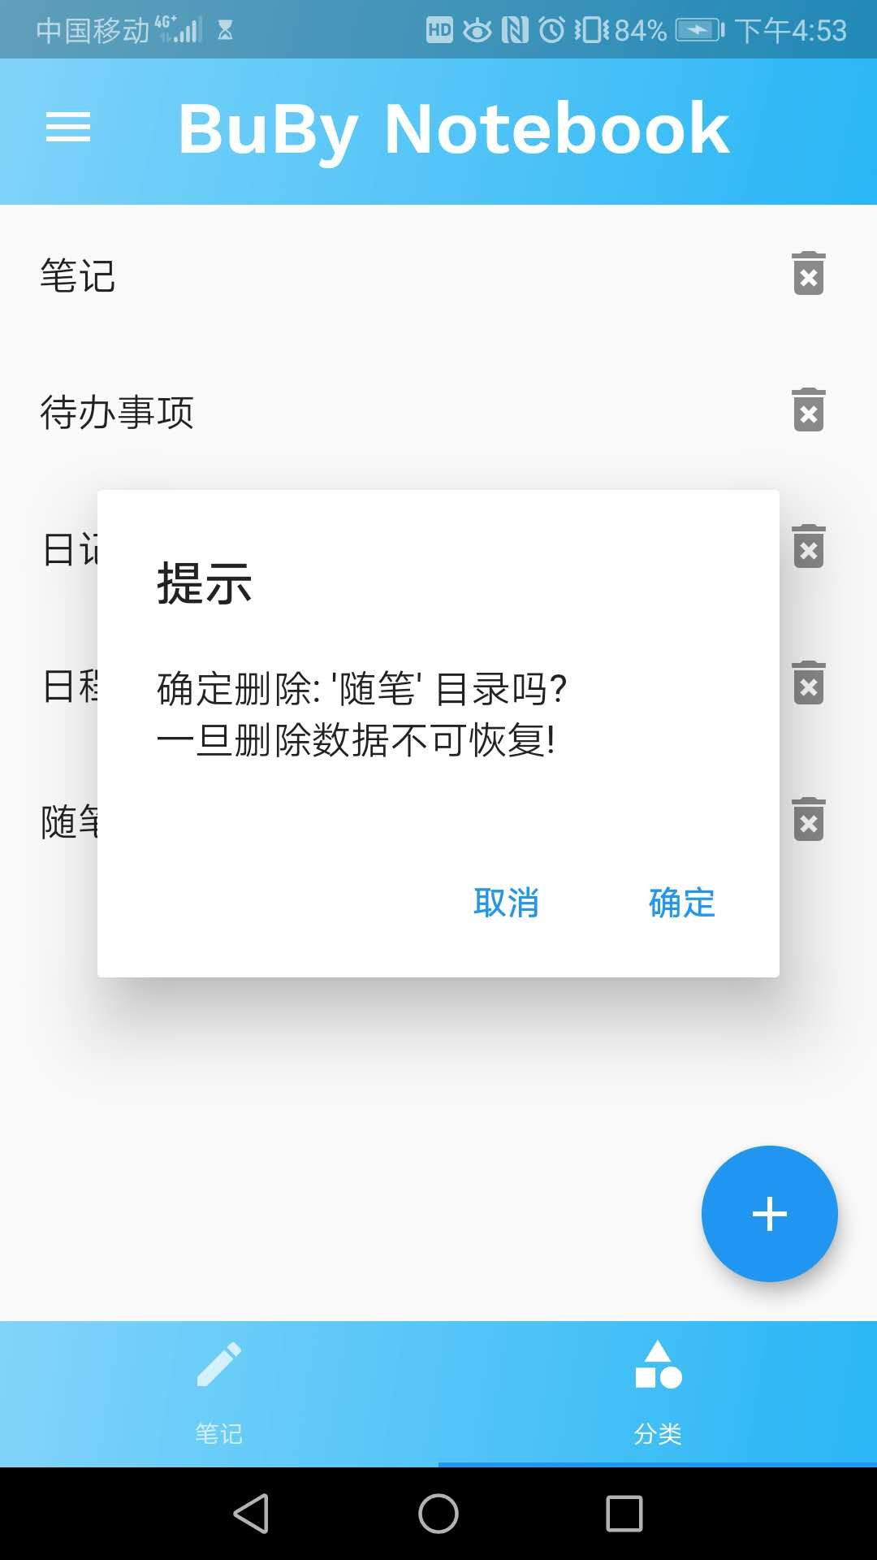
增删改笔记分类

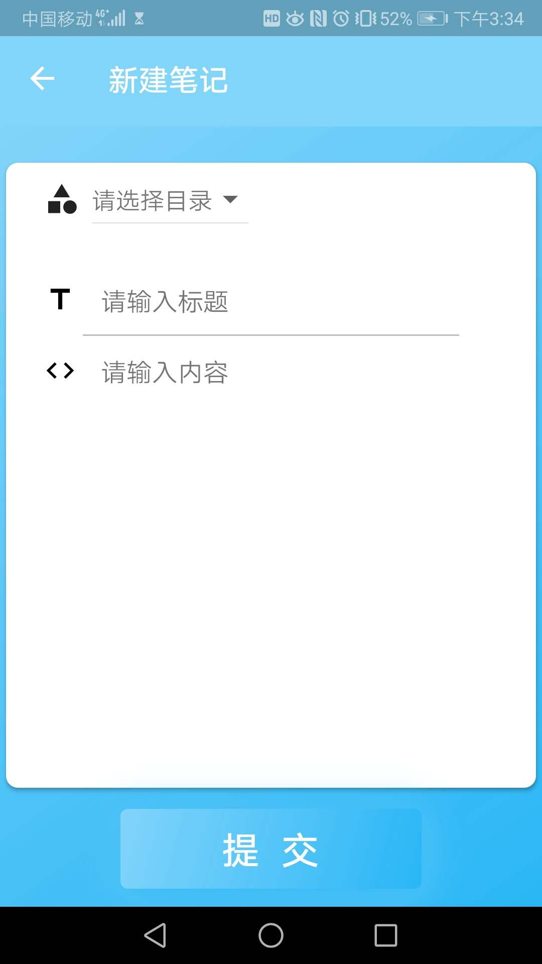
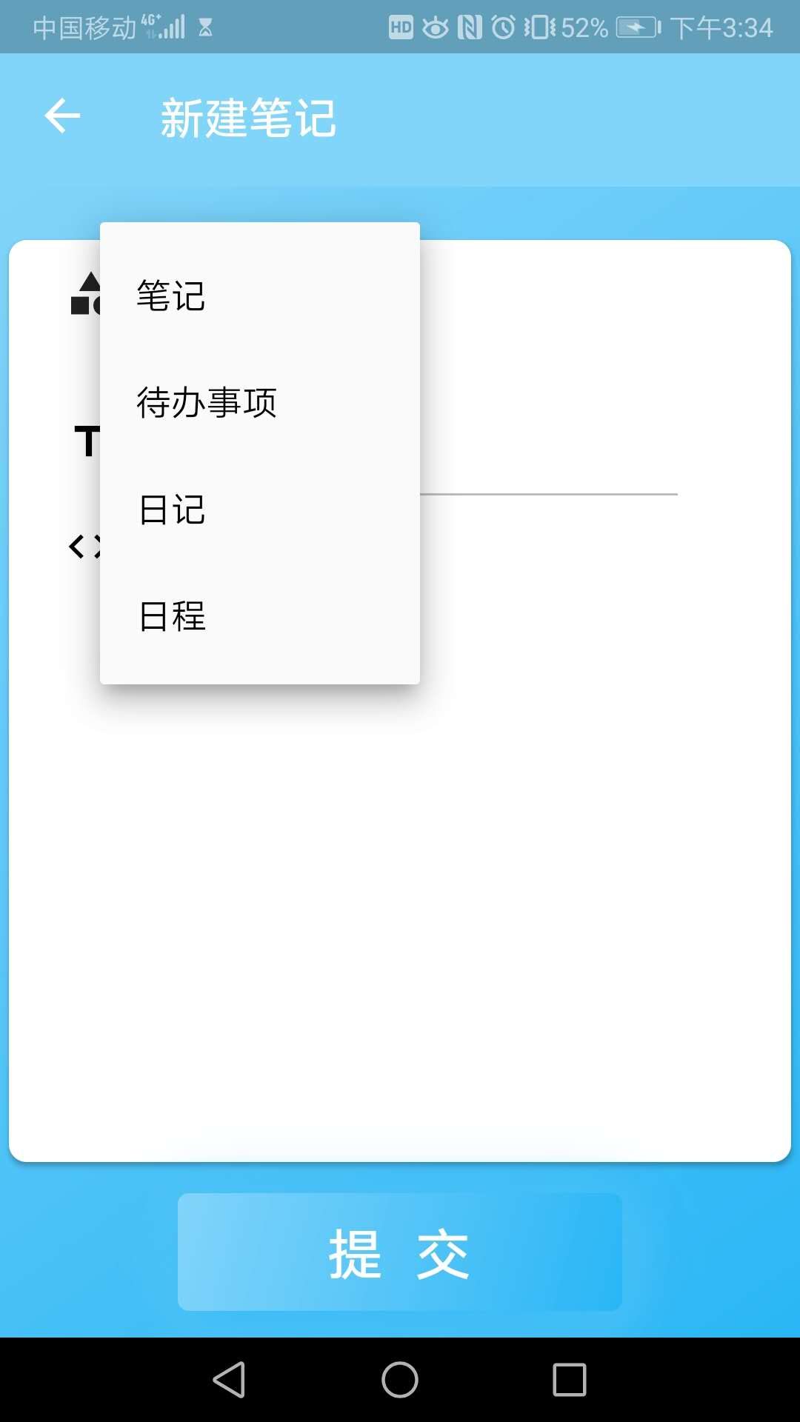
增删改记录

3.2集成测试
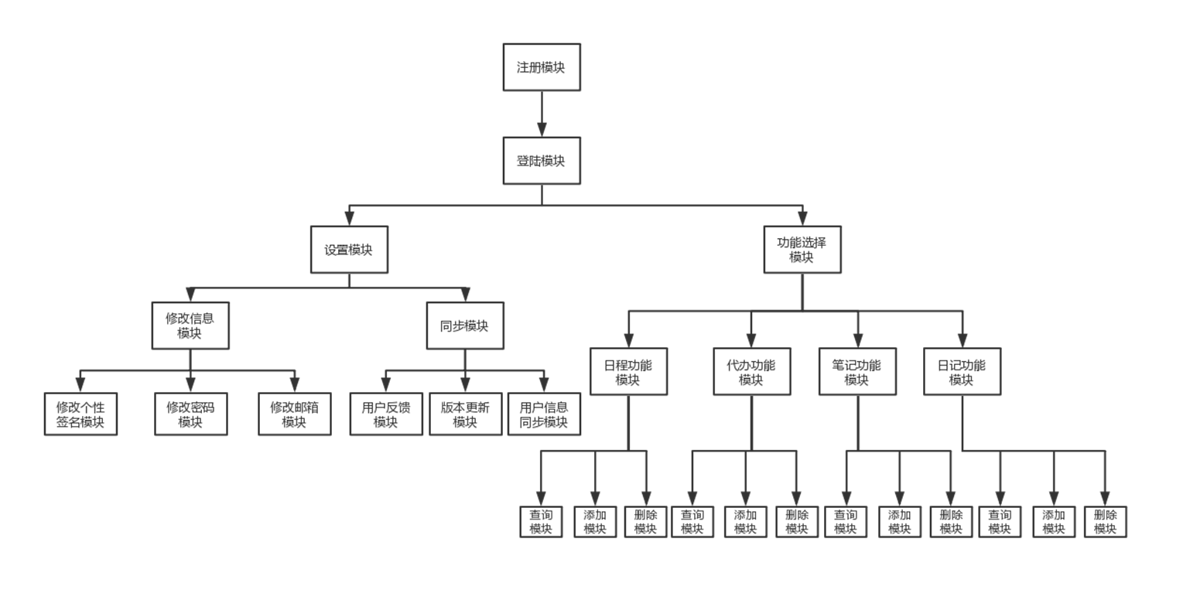
1.先对主控制模块进行测试
2.每次新加入一个模块后再次进行测试
3.在不断进行回归测试
4.重复以上步骤。
未发现各模块借口间存在的问题

3.2.1 详细过程
顶层：
编号 | 参与测试模块名称 | 操作方法 | 结果 | 测试人员 | 备注
1.0 | 登录 | 用户点击新用户注册按钮跳转到注册界面，或者正确输入用户名密码，点击登录按钮跳转到主界面，开始使用；或者点击跳过直接使用，跳转到主界面开始使用。 | 测试通过 | 倪嘉玲 | 无
2.0 | 注册 | 用户点击已有账号回到登录界面，或者输入完需要注册的用户名和密码点击注册按钮，回到登录界面。 | 测试通过 | 高兴欣 | 无

中间层

编号 | 参与测试模块名称 | 操作方法 | 结果 | 测试人员 | 备注
2.1 | 笔记模块 | 用户点击加号，进入笔记编辑界面，输入完毕，单击返回，跳转回主界面，并观察到刚刚输入的笔记 | 测试通过 | 倪嘉玲 | 无
2.2 | 修改信息模块 | 用户进入个人中心，修改好自己所想修改的信息，点击保存。然后再次进入个人中心，检查刚刚修改过的信息 | 测试通过 | 高兴欣 | 无
2.3 | 笔记分类模块 | 用户可以通过主界面旁的浮窗上的管理笔记来添加笔记分类，和重命名该分类，也可以通过拖动该文件夹调整顺序 | 测试通过 | 王晨旭 | 无

底层
编号 | 参与测试模块名称 | 操作方法 | 结果 | 测试人员 | 备注
2.1 | 笔记删除模块 | 用户点击编辑栏上的删除管理在主界面的下方会出现提示栏，提示用户如何删除笔记，点击笔记删除后检查笔记是否被删除 | 测试通过 | 倪嘉玲 | 无
2.2 | 笔记分类删除模块 | 用户笔记分类编辑模块，点击删除管理，进入删除界面，删除笔记分类并检查 | 测试通过 | 王晨旭 | 无

整个应用顺利运行。

3.3确认测试

3.3.1 Alpha测试
时间：2018.5.24
地点：理四421
人员：罗雁楠
测试结果：在三位开发人员的“指导下”，该同学对霸笔笔记APP的已开发功能用了一遍，同时仔细审核了一下自己原先的需求定义。认为该App与自己理想需求存在一定的差异。有如下差异：1、界面设计不够理想 2、时间轴功能仍在开发中 3、仍然存在部分功能模块问题
在操作方面，该同学认为还算比较简单，难度不大。
本软件已交付给罗雁楠女士初步使用，罗女士对基本功能的实现表示认同，但也提出了，一些建议，比如界面的进一步优化以及原先在需求中提出的关于提醒的设置。这些功能有待进一步的完善与开发。

3.3.2 Beta测试
时间：2018.5.22-2018.5.26
方式：App里的用户反馈
人员：部分计算学院大一大二学生，部分外语学院大二学生
测试结果及存在的问题：
1、界面简单，不美观
2、设置功能中存在BUG

3.4白盒测试
一：安装、卸载测试
1、直接安装：启动和功能点
可以
2、覆盖安装：新版本是否能继承老版本用户数据（比如用户资料、收藏、浏览历史等）
因为还没有新版本，此项待测
3、卸载安装：是否能正常卸载，卸载成功后是否可以正常安装使用
可以
二：功能测试
1、功能点
可以正常添加删除修改笔记
三：各种网络状态下进行的测试
1、移动：2G、3G、4G
2、联通：3G、4G
3、wifi
可以在各种网络状态下登录
四： 中断性测试
如突然来电、短信弹出、闹钟、QQ聊天信息、微信、低电量等是app能否正常使用
可以
五：app切换测试
最小化、多个app客户切换、关机、待机后app能否正常使用
可以

3.4.1测试用例

测试模块：注册
标识符：1
测试项：用户在注册账号时分别输入：不存在且符合格式的用户名、存在的用户名、不存在但不符合格式的用户名、符合格式的密码、不符合格式的密码、两次输入不一致的密码
测试环境：Android8.0
前置条件：APP相关数据库等其他运行环境正常
操作步骤：
1.点击用户注册界面开始进行注册
2.输入相关信息完成注册
输入数据 | 数据样例 | 期望输出 | 实际结果
不存在且符合各式的用户名 | 31701401 | 提示：该账号可用 | 提示：该账号可用
存在的用户名 | 31701401 | 提示：该账号已存在 | 提示：该账号已存在
不存在但不符合格式的用户名 | 123  12345678901234 | 提示：账号长度应在5-13位！ | 提示：账号长度应在5-13位！
符合格式的密码 | 123456 | 提示：该密码可用 | 提示：该密码可用
不符合格式的密码 | 0987654321234 | 提示：密码长度应在5-13位！ | 提示：密码长度应在5-13位！
两次输入不一致的密码 | 123456  654321 | 提示：两次密码应该一致！ | 提示：两次密码应该一致！

测试模块：登录
标识符：2
测试项：用户在登录时分别输入：注册过且正确的账号密码、注册过但不正确的账号密码、空输入账号、空输入密码
测试环境：Android8.0
前置条件：APP相关数据库等其他运行环境正常
账号已完成相关注册
操作步骤：
1.点击APP进入登录界面
2.输入相关信息完成登录
输入数据 | 数据样例 | 期望输出 | 实际结果
注册过且正确的账号密码 | 31701401  123456 | 提示：登录成功！ | 提示：登录成功！
注册过但不正确的账号密码 | 31701401  678901 | 提示：账号或密码错误! | 提示：账号或密码错误
空输入账号 |  | 提示：账号密码不能为空！ | 提示：账号密码不能为空！
空输入密码 |  | 提示：账号密码不能为空！ | 提示：账号密码不能为空！

测试模块：笔记
标识符：3
测试项：用户在笔记模块中：添加笔记、保存到云、删除笔记，退出回到主界面
测试环境：Android8.0
前置条件：APP相关数据库等其他运行环境正常
操作步骤：
1.点击笔记按钮进入笔记界面
2.点击加号按钮进入笔记输入界面
3.开始使用笔记功能
输入数据 | 期望输出 | 实际结果
点击返回按钮 | 返回到主界面并保存该笔记 | 返回到主界面并保存该笔记
点击删除管理按钮 | 提示：单击笔记选中即可删除 | 提示：单击笔记选中即可删除
点击删除按钮 | 删除该笔记 | 删除该笔记
用户输入笔记完成 | 在主界面添加该笔记并自动记录当前时间 | 在主界面添加该笔记并自动记录当前时间

测试模块：修改信息模块
标识符：4
测试项：个人信息中的相关模块，包括：修改个性签名、修改邮箱、修改密码
测试环境：Android8.0
前置条件：APP相关数据库等其他运行环境正常
操作步骤：
1.登录进入主界面
2.点击设置按钮进入设置界面
输入数据 | 数据样例 | 期望输出 | 实际结果
修改邮箱 | 944813663@qq.com | 原本的邮箱被改为用户重新设置的邮箱 | 原本的邮箱被改为用户重新设置的邮箱
修改密码 | 123456->456789 | 原本的密码被改为用户重新设置的密码 | 原本的密码被改为用户重新设置的密码

3.5 单元测试
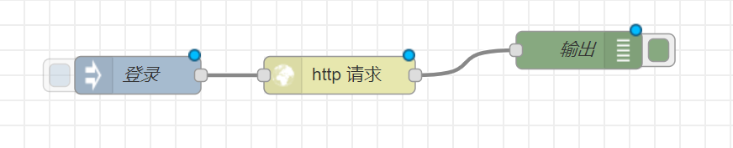

3.5.1笔记本管理模块程序结构测试
测试结果分析

测试1：
点击菜单弹出是否正常

分析:在应用主页上点击左上方，测试选项菜单是否正常弹出

测试2：
新建笔记及新建分类

分析：右下角加号上选择新建笔记或左上角管理笔记本新建文件夹选项，测试是否可添加新纪录和新文件夹。

测试3：
剪切，复制及粘贴
分析：选项菜单上选择剪切，复制，粘贴，测试能否修改笔记内容。

测试4：
重命名
分析：管理笔记本上点击需要重命名笔记本，测试能否弹出输入框，输入后退出完成重命名。
用例名称 |  | 管理笔记本操作
测试类型 |  | 单元测试
测试目的 |  | 测试左上角菜单是否正常工作
测试方法 |  | 选择不同的笔记本操作
测试用例设计原则 |  | 条件组合覆盖
正常测试情况
编号 | 测试数据 | 数据/事件描述 | 预期结果 | 实际测试结果
1 | 选择新建记录/新建文件夹 | 按钮事件 | 文件中出现新生成的记录/文件夹，云端管理也出现新记录/文件夹 | 文件中出现新生成的记录/文件夹，云端管理也出现新记录/文件夹
2 | 选择剪切、复制、粘贴选项 | 点击笔记内容，检验剪切，复制，粘贴是否正常 | 修改笔记本内的笔记内容 | 修改笔记本内的笔记内容
3 | 重命名 | 检验是否完成重命名 | 修改笔记本的文件名 | 修改笔记本的文件名
测试结论
状态 |  | 正常

3.5.2笔记编辑模块程序结构测试
测试结果分析

测试1:
笔记编辑是否正常
分析：在编辑框中聚焦，输入不同类型的记录，如文字、图片、音频、视频等，检查能否正常输入记录。

测试2：
笔记保存

分析：先关闭编辑页面，再打开笔记，检查新建记录是否正常保存。

用例名称 |  | 笔记编辑操作
测试类型 |  | 单元测试
测试目的 |  | 测试文件编辑器是否正常工作
测试方法 |  | 输入文本内容以及保存键盘事件
测试用例设计原则 |  | 条件组合覆盖
正常测试情况
编号 | 测试数据 | 数据/事件描述 | 预期结果 | 实际测试结果
1 | 文本数据 | 按钮事件 | 编辑框中出现编辑内容 | 编辑框中出现编辑内容
2 | 按键事件 | 获取按键事件 | 保存记录内容 | 保存记录内容
3 | 1s自动保存 | 时间间隔 | 保存记录内容 | 保存记录内容
测试结论
状态 |  | 正常

3.5.3登陆注册模块程序结构测试
用例名称 |  | 登陆操作
测试类型 |  | 单元测试
测试目的 |  | 测试登陆是否正常工作
测试方法 |  | 输入不同的字符进行操作
测试用例设计原则 |  | 条件组合覆盖
正常测试情况
编号 | 测试数据 | 数据/事件描述 | 预期结果 | 实际测试结果
1 | 邮箱为空 | 按钮事件，点击登陆 | 提示：邮箱不能为空 | 提示：邮箱不能为空
2 | 密码为空 | 按钮事件，点击登陆 | 提示：密码不能为空 | 提示：密码不能为空
3 | 账号密码不匹配  944813663@qq.com  123456 | 检验是否能成功识别 | 提示：账号或密码错误 | 提示：账号或密码错误
4 | 正确的账号和密码  944813663@qq.com  Jklo987ui | 检验是否能成功识别 | 成功登陆并直接进入主界面 | 成功登陆并直接进入主界面
测试结论
状态 |  | 正常
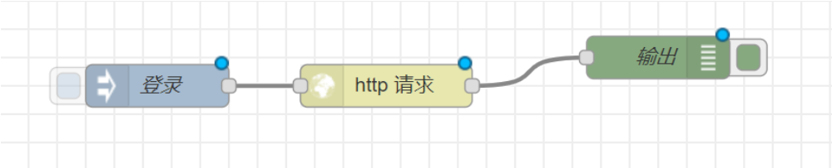
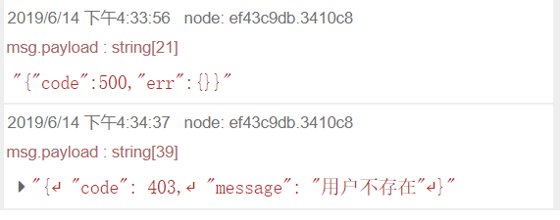
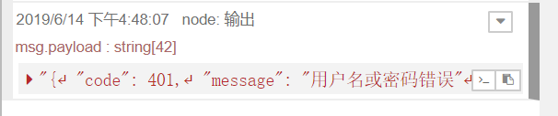
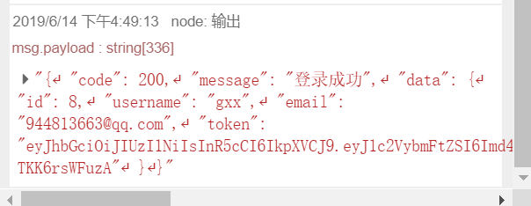

用例名称 |  | 注册操作
测试类型 |  | 单元测试
测试目的 |  | 测试注册是否正常工作
测试方法 |  | 输入不同的字符进行操作
测试用例设计原则 |  | 条件组合覆盖
正常测试情况
编号 | 测试数据 | 数据/事件描述 | 预期结果 | 实际测试结果
1 | 邮箱为空 | 按钮事件，点击注册 | 提示：邮箱不能为空 | 提示：邮箱不能为空
2 | 密码为空 | 按钮事件，点击注册 | 提示：密码不能为空 | 提示：密码不能为空
3 | 用户昵称为空 | 按钮事件，点击注册 | 提示：用户昵称不能为空 | 提示：用户昵称不能为空
3 | 两次密码不一致  234567  123456 | 检验是否能成功识别 | 提示：两次输入密码不一致 | 提示：两次输入密码不一致
4 | 正确的账号和密码  944813663@qq.com  Jklo987ui | 检验是否能成功识别 | 成功登陆并直接进入主界面 | 成功登陆并直接进入主界面
测试结论
状态 |  | 正常

4对软件功能的结论

4.1注册（1）

4.1.1功能
用户输入用户名，密码以及确认密码后，点击注册，即可进入登录界面，直接可以登录

4.1.2限制
用户名长度不得超过13位，密码不得超过13位

4.2登录（2）
用户输入已经注册好的用户名和密码后，点击登录，如用户名密码匹配即可进入主界面，也可选择不登录，直接进入主界面

4.3笔记（3）

4.3.1事项的保存与删除功能
保存：每次当用户进入输入界面之后，系统都能进行自动保存，并返回到主界面上显示出来，并在该事项的右下角即刻显示为当前时间。
删除：当用户点击删除管理，会出现“单击事项删除”的提示栏，此时用户单击选中该事项，再点击删除按钮即可删除。

4.4 用户信息修改（4）
用户可以在此模块中修改邮箱，个性签名和密码，修改完毕后单击保存即可保存当前信息

5分析摘要

5.1能力
陈述经测试证实了的本软件的能力。如果所进行的测试是为了验证一项或几项特定性能要求的实现，应提供这方面的测试结果与要求之间的比较，并确定测试环境与实际运行环境之间可能存在的差异 对能力的测试所带来的影响。

5.2缺陷和限制
1.删除记录后无法恢复
2.账号注册功能仍有bug
3.账号登陆界面可能会有闪退
4.部分功能仍等待完善

5.3建议
1.添加删除确认功能，进一步对用户所执行的删除操作进行询问确认。
2.进一步排查在登录注册模块中出现的错误并进行修改完善
3.继续实现和完善在需求中提出的功能和要求

5.4评价
该项目已初步达到预期目标，但仍等待完善，暂时还无法交付使用。

6测试资源消耗
小组成员三个人花费了两天左右的时间（每天6小时左右）完成了目前初步的测试目标

